**DPPL-05**

DESKRIPSI PERANCANGAN PERANGKAT LUNAK

SISTEM INFORMASI O-LIB

untuk:

O - Lib

Dipersiapkan oleh:

|  |  |  |
| --- | --- | --- |
| Rendhy Al-Farrel | 1301184199 | Project Leader |
| M Rizqi Choirulfikri | 1301184338 | Designer |
| Rahma Fadhila M | 1301180050 | Analyst |
| Sukmawati Dwi L | 1301184345 | Analyst |

Program Studi Informatika

Fakultas Informatika

Jl. Telekomunikasi 1, Dayeuhkolot Bandung

|  |  |  |  |  |
| --- | --- | --- | --- | --- |
|  | **Prodi S1- Informatika**  **Universitas Telkom** | Nomor Dokumen | | Halaman |
| DPPL-05 | | 1/44 |
| Revisi | - | - |

DAFTAR PERUBAHAN

|  |  |
| --- | --- |
| Revisi | Deskripsi |
| A |  |
| B |  |
| C |  |
| D |  |
| E |  |
| F |  |
| G |  |

|  |  |  |  |  |  |  |  |  |
| --- | --- | --- | --- | --- | --- | --- | --- | --- |
| INDEX  TGL | - | A | B | C | D | E | F | G |
| Ditulis oleh |  |  |  |  |  |  |  |  |
| Diperiksa oleh |  |  |  |  |  |  |  |  |
| Disetujui oleh |  |  |  |  |  |  |  |  |

Daftar Halaman Perubahan

|  |  |  |  |
| --- | --- | --- | --- |
| Halaman | Revisi | Halaman | Revisi |
|  |  |  |  |

Daftar Isi

**1. Pendahuluan** **5**

Tujuan Penulisan Dokumen 6

Lingkup Masalah 6

Definisi dan Istilah 6

Referensi 6

Sistematika Pembahasan 6

**Deskripsi Perancangan Global** **6**

Rancangan Lingkungan Implementasi 7

Deskripsi Arsitektural 7

Deskripsi Komponen 7

**Perancangan Rinci** **8**

Realisasi Use Case 8

Use Case <nama use case 1> 8

Identifikasi Kelas 8

Sequence Diagram 8

Diagram Kelas 8

Perancangan Detil Kelas 8

Kelas <nama kelas> 8

Kelas <nama kelas> 9

Diagram Kelas Keseluruhan 9

Algoritma/Query 9

Diagram Statechart 9

Perancangan Antarmuka 9

Perancangan Representasi Persistensi Kelas 10

**Matriks Kerunutan** **10**

Setelah Daftar Isi Boleh ada Daftar Tabel dan Daftar Gambar

# 1. Pendahuluan

## Tujuan Penulisan Dokumen

Dokumen ini berisi penjelasan mengenai Deskripsi Perancangan Perangakat Lunak (DPPL) untuk Sistem Informasi O -Lib. Tujuan penulisan dokumen ini adalah untuk mendeskripsikan secara rinci mengenai perangkat lunak yang akan dibangun. Dokumen ini akan digunakan untuk acuan pada proses pembangunan perangkat lunak dan evaluasi diakhir pembangunan perangkat lunak.

Pengguna dari dokumen ini adalah tim pengembang dari perangkat lunak dan stakeholders yang terlibat dalam sistem ini. Dengan disusunnya dokumen DPPL ini, diharapkan pembangunan perangkat lunak akan lebih terkonsep dan tidak menimbulkan ambiguitas pada saat pembangunannya.

## Lingkup Masalah

Perangkat lunak “Sistem Informasi O - Lib” yang akan dikembangkan dalam makalah ini membahas tentang administrasi perpustakaan dengan cangkupan mahasiswa Universitas Telkom dan Pustakawan yang mampu membantu masalah Peminjaman, Pengembalian, Pencarian serta pemberian denda terhadap mahasiswa yang telat dalam mengembalikan buku yang bias mempermudah peminjaman di O - Lib.

## Definisi dan Istilah

* DPPL : Dokumen yang mendeskripsikan dan menjabarkan secara tereperinci mengenai perancangan perangkat lunak yang akan dibangun.
* SKPL : Singkatan dari Spesifikasi Kebutuhan Perangkat Lunak atau sering juga disebut sebagai Software Requirements Spesification (SRS) merupakan spesifikasi dari perangkat lunak yang akan dikembangkan
* DBMS : Singkatan dari “Database Management System” yaitu sistem penorganisasian dan sistem pengolahan Database pada komputer.
* MySQL : Perangkat lunak sistem manajemen basis data SQL yang bersifat open source.
* JavaScript : Bahasa pemrograman scripting yang berguna untuk memanipulasi dokumen HTML dengan mengubah konten statis menjadi dinamis dan interaktif.
* HTML : Singkatan dari HyperText Markup Language merupakan bahasa dasar yang digunakan untuk membangun sebuah web dimana HTML menangani elemen-elemen dasar pada pembangunan sebuah website.
* PHP : Singkatan dari Hypertext Preprocessor merupakan Bahasa scripting yang dapat disisipkan kedalam HTML.

## Referensi

* Kelompok O – Lib IF-42-02. (2020). SKPL Sistem Informasi O - Lib.
* Kelompok 3 IF-39-03. (2017). DPPL Sistem Informasi Citra Mart.

## Sistematika Pembahasan

Dokumen DPPL ini berisikan deskripsi rancangan perangkat lunak sistem informasi perpustakaan yang akan dikembangkan berdasarkan dokumen SKPL. Pada dokumen DPPL ini akan dijelaskan rincian dari rancangan perangkat lunak sehingga dapat diimplementasikan. Dokumen ini secara garis besar teridiri dari empat bab dengan perincian sebagai berikut:

### Pendahuluan

Pendahuluan berisi penjelasan tentang dokumen DPPL yang mencakup tujuan pembuatan dokumen ini, lingkup masalah yang diselesaikan oleh perangkat lunak yang dikembangkan, definisi, aturan penamaan dan penomoran, referensi, dan ikhtisar dokumen.

### Deskripsi Perancangan Global

Deskripsi perancangan global berisi tentang rancangan dari perangkat lunak yang akan dibangun meliputi, rancangan lingkungan implementasi, deskripsi arsitektural, dan deskripsi komponen.

### Perancangan Rinci

Perancangan rinci pada dokumen ini berisi tentang realisasi use case, perancangan detil kelas, deskripsi diagram kelas, algoritma/query, diagram statechart, perancangan antarmuka, dan perancangan representasi persistensi kelas.

### Matriks Keterunutan

Matriks keterunutan berisi tentang hal fungsional yang terdapat pada dokumen SKPL.

# Deskripsi Perancangan Global

Deskripsi perancangan global meliputi penjelasan tentang rancangan lingkungan implementasi, deskripsi arsitektural, dan deskripsi komponen yang membangun perangkat lunak.

## Rancangan Lingkungan Implementasi

Sistem ini diimplementasikan dalam lingkungan sebagai berikut :

1. Sistem Operasi : Windows
2. Bahasa Pemrograman : HTML, PHP, JavaScript
3. DBMS : MySQL
4. Development Tool: PHP myAdmin(XAMPP), Sublime, Visual Studio Code

## Deskripsi Arsitektural

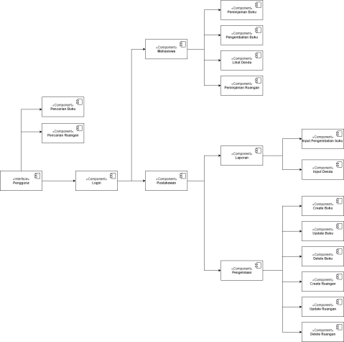Merupakan gambaran arsitektur atau komponen yang akan diterapkan pada perangkat lunak “Sistem Informasi O-Lib” untuk mempermudah pengembang dalam mengembangkan atau mengimplementasikan perangkat lunak ini.

## Deskripsi Komponen

Diisi dengan daftar modul. Daftar modul bisa dalam bentuk tabel berikut:

|  |  |  |
| --- | --- | --- |
| **No** | **Nama Komponen** | **Keterangan** |
| 1 | Pengguna | Pengguna dalam sistem informasi O-Lib tanpa login |
| 2 | Mahasiswa | Pengguna dalam sistem informasi O-Lib |
| 3 | Pustakawan | Pengguna dalam sistem informasi O-Lib |
| 4 | Pencarian Ruangan | Kolom pencarian untuk mencari ruangan |
| 5 | Pencarian Buku | Kolom pencarian untuk mencari Buku |
| 6 | Login | Menu untuk masuk pengguna agar dapat mengakses menu lain |
| 7 | Peminjaman Buku | Menu untuk melakukan peminjaman buku oleh Mahasiswa |
| 8 | Peminjaman Ruangan | Menu untuk melakukan peminjaman ruangan oleh Mahasiswa |
| 9 | Lihat Denda | Menu untuk melihat adanya denda yang dimiliki Mahasiswa |
| 10 | Pengembalian Buku | Menu untuk melakukan pengembalian buku oleh Mahasiswa |
| 11 | Laporan | Menu untuk melakukan input laporan olah Pustakawan |
| 12 | Input Pengembalian Buku | Menu untuk melakukan input data pengembalian buku dari Mahasiswa oleh Pustakawan |
| 13 | Input Denda | Menu untuk melakukan input denda dari Mahasiswa oleh Pustakawan |
| 14 | Pengelolaan | Menu untuk melakukan pengelolaan data oleh Pustakawan |
| 15 | Create Buku | Menu untuk melakukan penambahan buku oleh Pustakawan |
| 16 | Update Buku | Menu untuk melakukan perubahan data buku oleh Pustakawan |
| 17 | Delete Buku | Menu untuk menghapus data buku oleh Pustakawan |
| 18 | Create Ruangan | Menu untuk melakukan penambahan ruangan oleh Pustakawan |
| 19 | Update Ruangan | Menu untuk melakukan perubahan data ruangan oleh Pustakawan |
| 20 | Delete Ruangan | Menu untuk menghapus data ruangan oleh Pustakawan |

# Perancangan Rinci

Dalam bab perancangan rinci akan dijelaskan mengenai realisasi use case, perancangan detil kelas, diagram kelas keseluruhan, algoritma/query, perancangan antarmuka, dan perancangan representasi persistensi kelas

## Realisasi Use Case

Subbab ini menjelaskan tentang realisasi semua use case yang telah dirancang pada dokumen spesifikasi kebutuhan perangkat lunak.

### Use Case Login Pustakawan

#### Identifikasi Kelas

Identifikasi kelas yang terkait dengan use case tersebut.Kelas di tahap perancangan dapat berbeda dengan dengan kelas di tahap analisis. Dapat menggunakan tabel di bawah:

|  |  |  |
| --- | --- | --- |
| No | Nama Kelas Perancangan | Tipe Kelas |
| 1. | Login Pustakawan | Pengguna, Pustakawan |

*Tipe kelas seperti Boundary(Interface), Entity(Database), Controller

#### Sequence Diagram https://media.discordapp.net/attachments/689740165631049728/700298898127847444/login_pustakawan.png

#### Diagram Kelas

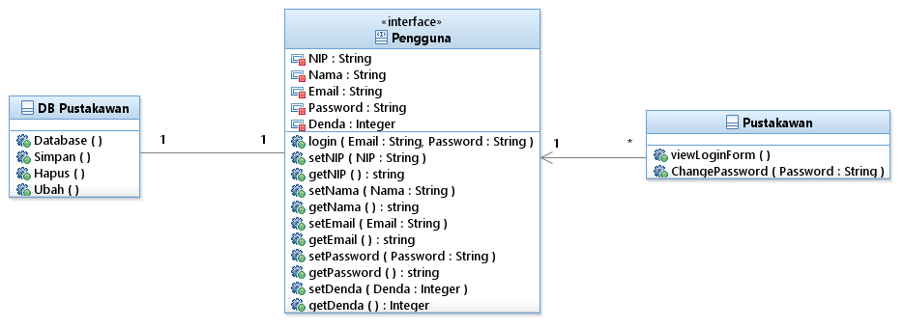

### Use Case Login Mahasiswa

#### Identifikasi Kelas

Identifikasi kelas yang terkait dengan use case tersebut.Kelas di tahap perancangan dapat berbeda dengan dengan kelas di tahap analisis. Dapat menggunakan tabel di bawah:

|  |  |  |
| --- | --- | --- |
| No | Nama Kelas Perancangan | Tipe Kelas |
| 1. | Login Mahasiswa | Pengguna, Mahasiswa |

*Tipe kelas seperti Boundary(Interface), Entity(Database), Controller

#### Sequence Diagram https://media.discordapp.net/attachments/689740165631049728/700298845820813332/login_mahasiswa.png

#### Diagram Kelas

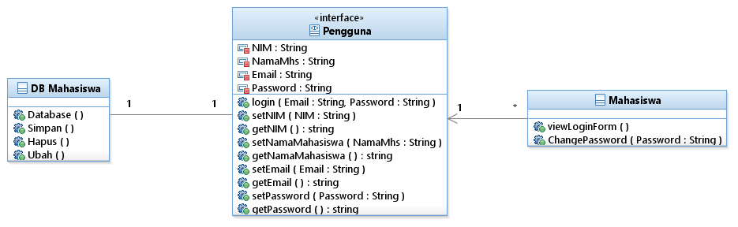

### Use Case Pengembalian

#### Identifikasi Kelas

Identifikasi kelas yang terkait dengan use case tersebut.Kelas di tahap perancangan dapat berbeda dengan dengan kelas di tahap analisis. Dapat menggunakan tabel di bawah:

|  |  |  |
| --- | --- | --- |
| No | Nama Kelas Perancangan | Tipe Kelas |
| 1. | Pengembalian | Pengguna, Mahasiswa, Pengembalian, Buku |

*Tipe kelas seperti Boundary(Interface), Entity(Database), Controller

#### Sequence Diagram

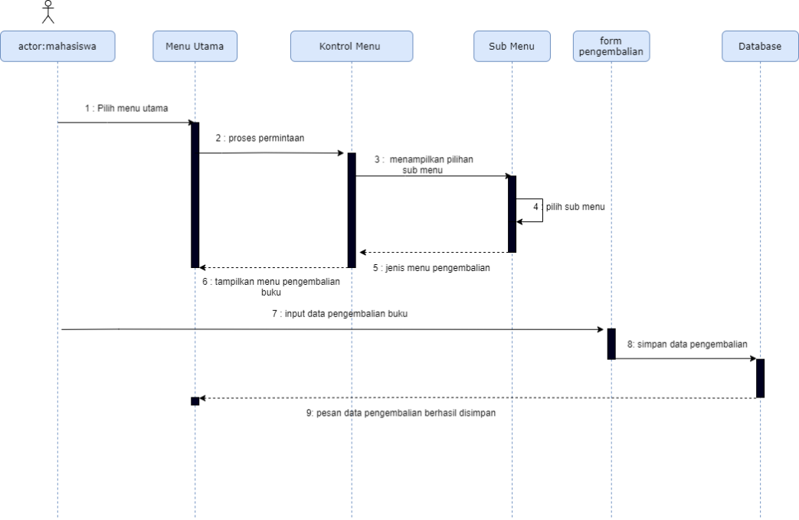

#### Diagram Kelas

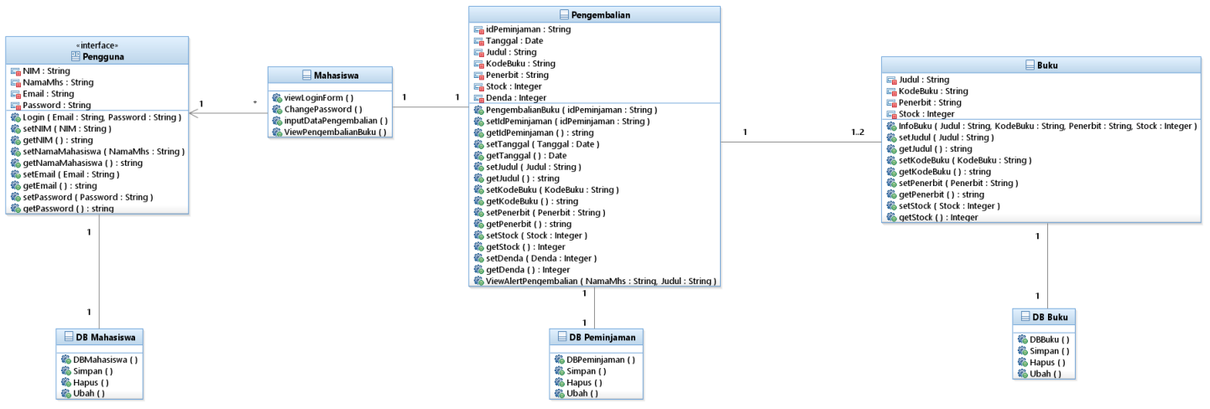

### Use Case Peminjaman Buku

#### Identifikasi Kelas

Identifikasi kelas yang terkait dengan use case tersebut.Kelas di tahap perancangan dapat berbeda dengan dengan kelas di tahap analisis. Dapat menggunakan tabel di bawah:

|  |  |  |
| --- | --- | --- |
| No | Nama Kelas Perancangan | Tipe Kelas |
| 1. | Peminjaman Buku | Pengguna, Mahasiswa, Peminjaman, Buku |

*Tipe kelas seperti Boundary(Interface), Entity(Database), Controller

#### https://media.discordapp.net/attachments/689740165631049728/700298949872975922/peminjaman_buku.pngSequence Diagram

#### Diagram Kelas

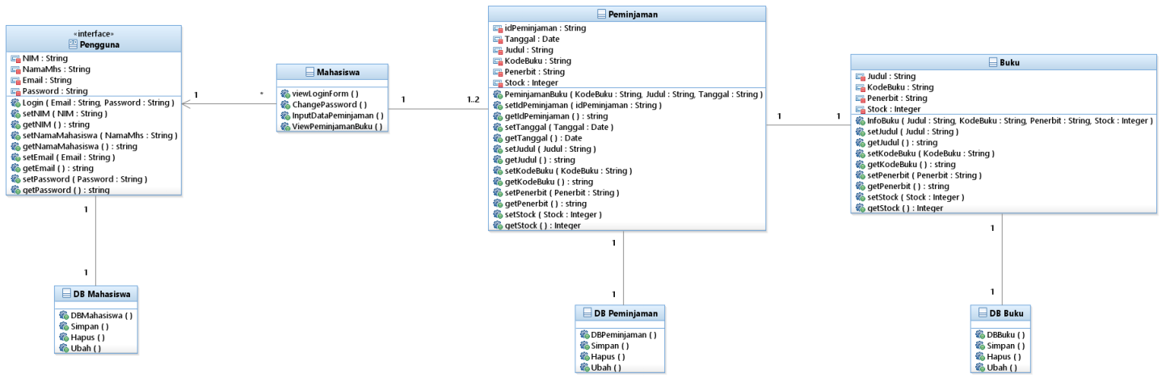

### Use Case Peminjaman Ruangan

#### Identifikasi Kelas

Identifikasi kelas yang terkait dengan use case tersebut.Kelas di tahap perancangan dapat berbeda dengan dengan kelas di tahap analisis. Dapat menggunakan tabel di bawah:

|  |  |  |
| --- | --- | --- |
| No | Nama Kelas Perancangan | Tipe Kelas |
| 1. | Peminjaman Ruangan | Pengguna, Mahasiswa, Peminjaman, Ruangan |

*Tipe kelas seperti Boundary(Interface), Entity(Database), Controller

#### Sequence Diagram https://media.discordapp.net/attachments/689740165631049728/700298990352334948/peminjaman_ruangan.png

#### Diagram Kelas

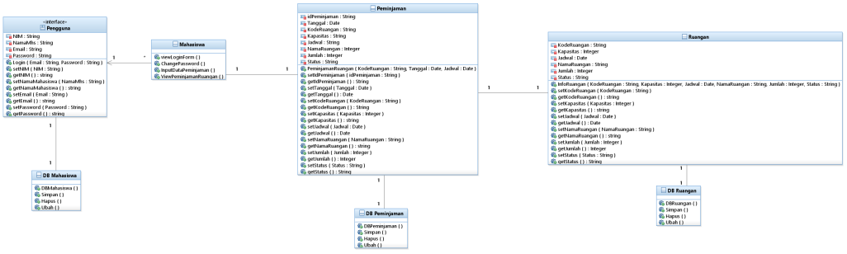

### Use Case Pencarian Buku

#### Identifikasi Kelas

Identifikasi kelas yang terkait dengan use case tersebut.Kelas di tahap perancangan dapat berbeda dengan dengan kelas di tahap analisis. Dapat menggunakan tabel di bawah:

|  |  |  |
| --- | --- | --- |
| No | Nama Kelas Perancangan | Tipe Kelas |
| 1. | Pencarian Buku | Mahasiswa, Pencarian, Buku |

*Tipe kelas seperti Boundary(Interface), Entity(Database), Controller

#### https://media.discordapp.net/attachments/689740165631049728/700299295605391400/pencarian_buku.pngSequence Diagram

#### Diagram Kelas

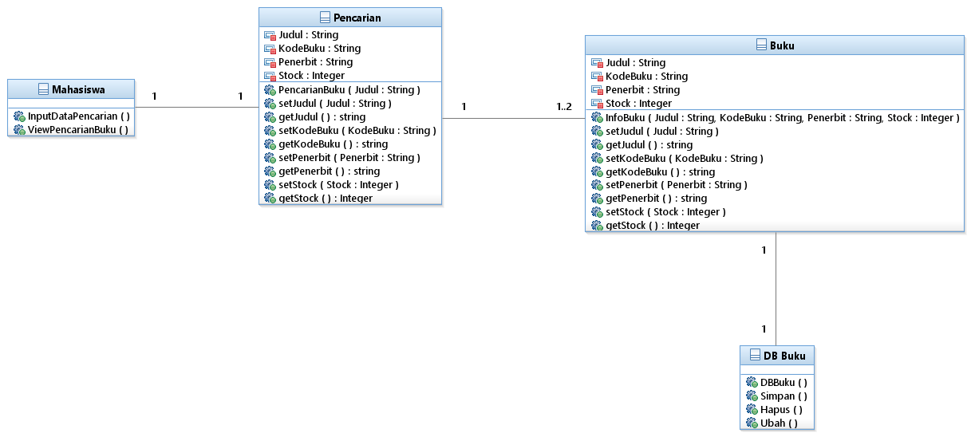

### Use Case Pencarian Ruangan

#### Identifikasi Kelas

Identifikasi kelas yang terkait dengan use case tersebut.Kelas di tahap perancangan dapat berbeda dengan dengan kelas di tahap analisis. Dapat menggunakan tabel di bawah:

|  |  |  |
| --- | --- | --- |
| No | Nama Kelas Perancangan | Tipe Kelas |
| 1. | Pencarian Ruangan | Mahasiswa, Pencarian, Ruangan |

*Tipe kelas seperti Boundary(Interface), Entity(Database), Controller

#### https://media.discordapp.net/attachments/689740165631049728/700299330254405725/pencarian_ruangan.pngSequence Diagram

#### Diagram Kelas

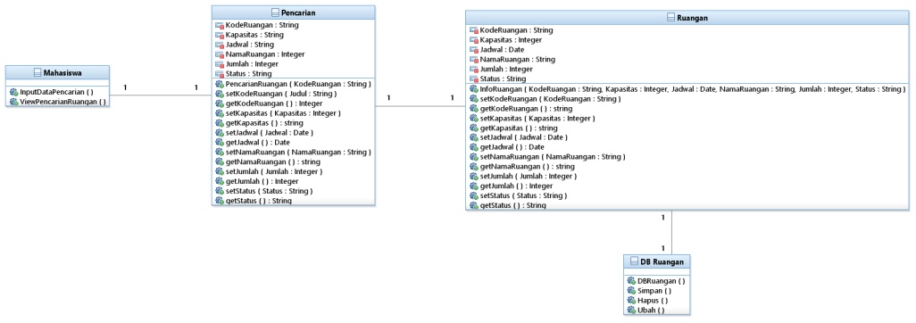

### Use Case Denda

#### Identifikasi Kelas

Identifikasi kelas yang terkait dengan use case tersebut.Kelas di tahap perancangan dapat berbeda dengan dengan kelas di tahap analisis. Dapat menggunakan tabel di bawah:

|  |  |  |
| --- | --- | --- |
| No | Nama Kelas Perancangan | Tipe Kelas |
| 1. | Denda | Pengguna, Mahasiswa, Denda |

*Tipe kelas seperti Boundary(Interface), Entity(Database), Controller

#### https://media.discordapp.net/attachments/689740165631049728/700298604576899152/denda.png?width=1043&height=679Sequence Diagram

#### Diagram Kelas

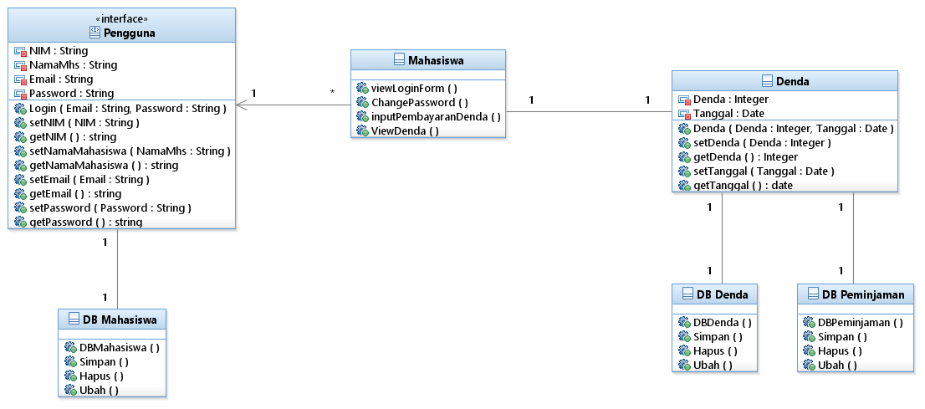

### Use Case Pengelolaan

#### Identifikasi Kelas

Identifikasi kelas yang terkait dengan use case tersebut.Kelas di tahap perancangan dapat berbeda dengan dengan kelas di tahap analisis. Dapat menggunakan tabel di bawah:

|  |  |  |
| --- | --- | --- |
| No | Nama Kelas Perancangan | Tipe Kelas |
| 1. | Pengelolaan | Penggunaan, Pustakawan, Create, Update, Delete, Buku, Ruangan |

*Tipe kelas seperti Boundary(Interface), Entity(Database), Controller

#### https://media.discordapp.net/attachments/689740165631049728/700300256541278228/Pengelolaan.pngSequence Diagram

#### Diagram Kelas

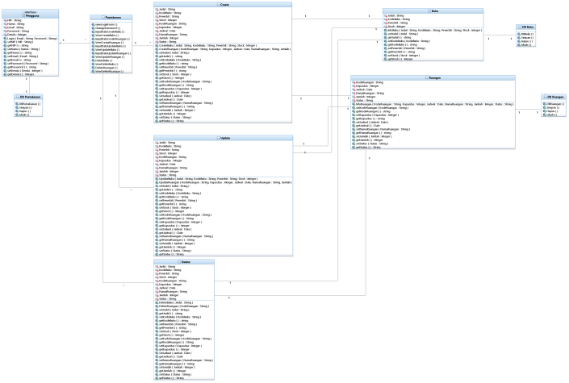

### Use Case Laporan

#### Identifikasi Kelas

Identifikasi kelas yang terkait dengan use case tersebut.Kelas di tahap perancangan dapat berbeda dengan dengan kelas di tahap analisis. Dapat menggunakan tabel di bawah:

|  |  |  |
| --- | --- | --- |
| No | Nama Kelas Perancangan | Tipe Kelas |
| 1. | Laporan | Pengguna, Pustakawan, Input, Denda, Buku |

*Tipe kelas seperti Boundary(Interface), Entity(Database), Controller

#### Sequence Diagram https://media.discordapp.net/attachments/689740165631049728/700298798639087686/laporan.png

#### Diagram Kelas

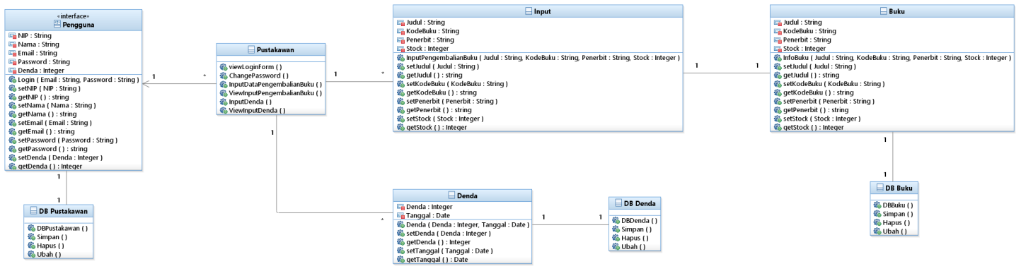

## Perancangan Detil Kelas

Bagian ini diisi dengan daftar seluruh kelas dalam tabel berikut:

|  |  |  |
| --- | --- | --- |
| No | Nama Kelas Perancangan | Nama Kelas Analisis Terkait |
| 1 | Pengguna Pustakawan | Pengguna Pustakawan |
| 2 | Pengguna Mahasiswa | Pengguna Mahasiswa |
| 3 | Pengembalian | Pengembalian |
| 4 | Peminjaman Buku | Peminjaman Buku |
| 5 | Peminjaman Ruangan | Peminjaman Ruangan |
| 6 | Pencarian Buku | Pencarian Buku |
| 7 | Pencarian Ruangan | Pencarian Ruangan |
| 8 | Denda | Denda |
| 9 | Pengelolaan | Pengelolaan |
| 10 | Input | Input |
| 11 | Buku | Buku |
| 12 | Ruangan | Ruangan |

### Kelas Pengguna Pustakawan

|  |  |  |
| --- | --- | --- |
| **Nama Operasi** | **Visibility**  **(private, public)** | **Keterangan** |
| Login(Email :String, Password: String) | Public | Untuk login ke halaman O-Lib |
| setNIP(NIP : String) | Public | Merubah isi atribut NIP |
| getNIP():string | Public | Mengambil isi atribut NIP |
| setNama (Nama : String) | Public | Merubah isi atribut Nama |
| getNama() : String | Public | Mengambil isi atribut Nama |
| setEmail( Email: String) | Public | Merubah isi atribut Email |
| getEmail() : String | Public | Mengambil isi atribut Email |
| setPassword( Password : String) | Public | Merubah isi atribut Password |
| getPasword() : string | Public | Mengambil isi atribut Password |
| setDenda(Denda:Integer) | Public | Merubah isi atribut Denda |
| getDenda():Integer | Public | Mengambil isi atribut denda |
| **Nama Atribut** | **Visibility**  **(private, public)** | **Tipe** |
| NIP | private | String |
| Nama | private | String |
| Email | private | String |
| Password | private | String |
| Denda | private | String |

### Kelas Pengguna mahasiswa

|  |  |  |
| --- | --- | --- |
| **Nama Operasi** | **Visibility**  **(private, public)** | **Keterangan** |
| Login(Email :String, Password: String) | public | Untuk login ke halaman O-Lib |
| setNIM(NIM : String) | public | Merubah isi atribut NIM |
| getNIM():string | public | Mengambil isi atribut NIM |
| SetNamaMahasiswa(namaMhs : String) | public | Merubah isi atribut namaMhs |
| getNamaMahasiswa():string | public | Mengambil isi atribut namaMhs |
| setEmail(Email:String) | public | Merubah isi atribut Email |
| getEmail() :string | public | Mengambil isi atribut Email |
| setPassword(Password : String) | public | Merubah isi atribut Password |
| getPasword() : string | public | Mengambil isi atribut Password |
| **Nama Atribut** | **Visibility**  **(private, public)** | **Tipe** |
| NIM | private | String |
| NamaMhs | private | String |
| Email | private | String |
| Password | private | String |

### Kelas Pengembalian

|  |  |  |
| --- | --- | --- |
| **Nama Operasi** | **Visibility**  **(private, public)** | **Keterangan** |
| PengembalianBuku(idPeminjaman :String) | Public | Untuk mengembalikan buku |
| setidPeminjaman(idpeminjaman : String) | Public | Merubah isi atribut idpeminjaman |
| getidPeminjaman() : String | Public | Mengambil isi atribut idpeminjaman |
| setTanggal(Tanggal :Date) | Public | Merubah isi atribut Tanggal |
| getTanggal(): Date | Public | Mengambil isi atribut Tanggal |
| setJudul(Judul : String) | Public | Merubah isi atribut Judul |
| getJudul(): String | Public | Mengambil isi atribut Judul |
| setKodeBuku(KodeBuku : String) | Public | Merubah isi atribut KodeBuku |
| getKodeBuku() : String | Public | Mengambil isi atribut KodeBuku |
| setPenerbit(Penerbit :String) | Public | Merubah isi atribut Penerbit |
| getPenerbit() : String | Public | Mengambil isi atribut Penerbit |
| setStock(Stock : integer) | Public | Merubah isi atribut Stock |
| getStock(): Integer | Public | Mengambil isi atribut Stock |
| setDenda(Denda : Integer) | Public | Merubah isi atribut Denda |
| getDenda() : Integer | Public | Mengambil isi atribut Denda |
| ViewAlertPengembalian(NamaMhs : String, Judul :String) | Public | Menampilkan nama dan judul jika id pemenjaman ditemukan |
| **Nama Atribut** | **Visibility**  **(private, public)** | **Tipe** |
| idPeminjaman | Private | String |
| Tanggal | Private | Date |
| Judul | Private | String |
| KodeBuku | Private | String |
| Penerbit | Private | String |
| Stock | Private | Integer |
| Denda | Private | Integer |

### Kelas Peminjaman Buku

|  |  |  |
| --- | --- | --- |
| **Nama Operasi** | **Visibility**  **(private, public)** | **Keterangan** |
| PeminjamanBuku(KodeBuku:String, Judul : String, Tanggal:String) | Public | Untuk peminjaman buku pada O-Lib |
| setIdPeminjama(idPeminjaman : String) | Public | Merubah isi atribut idPeminjaman |
| getIdPeminjaman():string | Public | Mengambil isi atribut idPeminjamn |
| setTanggal(Tanggal : Date) | Public | Merubah isi atribut Tanggal |
| getTanggal():Date | Public | Mengambil isi atribut Tanggal |
| setJudul( Judul: string) | Public | Merubah isi atribut Judul |
| getJudul(): string | Public | Mengambil isi atribut Judul |
| setKodeBuku(KodeBuku : String) | Public | Mengambil isi atribut KodeBuku |
| getKodeBuku() : string | Public | Mengambil isi atribut Kode Buku |
| setPenerbit( Penerbit : string) | Public | Merubah isi atribut Penerbit |
| getPenerbit(): string | Public | Mengambil isi atribut Penerbit |
| setStock(Stock : integer) | Public | Merubah isi atribut Stock |
| getStock() : integer | Public | Mengambil isi atribut Stock |
| **Nama Atribut** | **Visibility**  **(private, public)** | **Tipe** |
| IdPeminjaman | Private | String |
| Tanggal | Private | Date |
| Judul | Private | String |
| KodeBuku | Private | String |
| Penerbit | Private | String |
| Stock | Private | Integer |

### Kelas Peminjaman Ruangan

|  |  |  |
| --- | --- | --- |
| **Nama Operasi** | **Visibility**  **(private, public)** | **Keterangan** |
| PeminjamanRuangan(KodeRuangan : String, Tanggal : Date, Jadwal : Date) | Public | Untuk Peminjaman Ruangan pada O-Lib |
| setIdPeminjaman(idPeminjaman : String) | Public | Merubah isi atribut IdPeminjaman |
| getIdPeminjaman():String | Public | Mengambil isi atribut IdPeminjaman |
| setTanggal(Tanggal : Date) | Public | Merubah isi atribut Tanggal |
| getTanggal(): String | Public | Mengambil isi atribut Tanggal |
| setKodeRuangan(KodeRuangan : String) | Public | Merubah isi atribut KodeRuangan |
| getKodeRuangan():String | Public | Mengambil isi atribut KodeRuangan |
| setKapasitas(Kapasitas : String) | Public | Merubah isi atribut Kapasitas |
| getKapasitas() : String | Public | Mengambil isi atribut Kapsitas |
| setJadwal(Jadwal: Date) | Public | Merubah isi atribut Jadwal |
| getJadwal() : Date | Public | Mengambil isi atribut Jadwal |
| setNamaRuangan(NamaRuangan : String) | Public | Merubah isi atribut NamaRuangan |
| getNamaRuangan() : String | Public | Mengambil isi atribut NamaRuangan |
| setJumlah(Jumlah : Integer) | Public | Merubah isi atribut Jumlah |
| getJumlah(): Integer | Public | Mengambil isi atribut Jumlah |
| setStatus(Status: String) | Public | Merubah isi atribut Status |
| getStatus():String | Public | Mengambil isi atribut Status |
| **Nama Atribut** | **Visibility**  **(private, public)** | **Tipe** |
| IdPeminjaman | Private | String |
| Tanggal | Private | Date |
| KodeRuangan | Private | String |
| Kapasitas | Private | String |
| Jadwal | Private | String |
| NamaRuangan | Private | Integer |
| Jumlah | Private | Integer |
| Status | Private | String |

### Kelas pencarian Buku

|  |  |  |
| --- | --- | --- |
| **Nama Operasi** | **Visibility**  **(private, public)** | **Keterangan** |
| PencarianBuku( Judul : String) | Public | Untuk mencari buku |
| setJudul (Judul : String) | Public | Merubah isi atribut Judul |
| getJudul () : string | Public | Mengambil isi atribut Judul |
| setKodeBuku(KodeBuku : String) | Public | Merubah isi atribut KodeBuku |
| getKodeBuku() : string | Public | Mengambil isi atribut KodeBuku |
| setPenerbit( Penerbit: String) | Public | Merubah isi atribut Penerbit |
| getPenerbit() : string | Public | Mengambil isi atribut Penerbit |
| setStock (Stock : Integer) | Public | Merubah isi atribut Stock |
| getStock() : Integer | Public | Mengambil isi atribut Stock |
| **Nama Atribut** | **Visibility**  **(private, public)** | **Tipe** |
| Judul | Private | String |
| KodeBuku | Private | String |
| Penerbit | Private | String |
| Stock | Private | Integer |

### Kelas Pencarian Ruangan

|  |  |  |
| --- | --- | --- |
| **Nama Operasi** | **Visibility**  **(private, public)** | **Keterangan** |
| PencarianRuangan(KodeRuangan : String) | Public | Untuk Mencari ruangan |
| setKodeRuangan(Judul : String) | Public | Merubah isi atribut KodeRuangan |
| getKodeRuangan() : String | Public | Mengambil isi atribut KodeRuangan |
| setKapasitas(Kapasitas : Integer) | Public | Merubah isi atribut Kapasitas |
| getKapasitas() : Integer | Public | Mengambil isi atribut Kapasitas |
| setJadwal(Jadwal : Date) | Public | Merubah isi atribut Jadwal |
| getJadwal() : Date | Public | Mengambil isi atribut Jadwal |
| setNamaRuangan(NamaRuangan : String) | Public | Merubah isi atribut NamaRuangan |
| getNamaRuangan () : string | Public | Mengambil isi atribut NamaRuangan |
| setJumlah( Jumlah : Integer) | Public | Merubah isi atribut Jumlah |
| getJumlah () : Integer | Public | Mengambil isi atribut Jumlah |
| setStatus(Status: String) | Public | Merubah isi atribut Status |
| getStatus(): String | Public | Mengambil isi atribut Status |
| **Nama Atribut** | **Visibility**  **(private, public)** | **Tipe** |
| KodeRuangan | Private | String |
| Kapasitas | Private | String |
| Jadwal | Private | String |
| NamaRuangan | Private | Integer |
| Jumlah | Private | Integer |
| Status | Private | String |

### Kelas Denda

|  |  |  |
| --- | --- | --- |
| **Nama Operasi** | **Visibility**  **(private, public)** | **Keterangan** |
| Denda( Denda: Integer, Tanggal: Date) | Public | Untuk pembayaran denda jika memiliki denda |
| setDenda(Denda : Integer) | Public | Merubah isi atribut Denda |
| getDenda(): Integer | Public | Mengambil isi atribut Denda |
| setTanggal(Tanggal : Date) | Public | Merubah isi atribut Tanggal |
| getTanggal(): Date | Public | Mengambil isi atribut Tanggal |
| **Nama Atribut** | **Visibility**  **(private, public)** | **Tipe** |
| Denda | Private | Integer |
| Tanggal | Private | Date |

### Kelas Pengelolaan

* 1. **Create**

|  |  |  |
| --- | --- | --- |
| **Nama Operasi** | **Visibility**  **(private, public)** | **Keterangan** |
| CreateBuku( Judul : String, KodeBuku : String, Penerbit : String, Stock : Integer ) | Public | Untuk menambah buku |
| CreateRuangan( KodeRuangan : String, Kapasitas : Integer, Jadwal : Date, NamaRuangan : String, Jumlah : Integer ) | Public | Untuk menambah ruangan |
| setJudul(Judul : String) | Public | Merubah isi atribut Judul |
| getJudul() : String | Public | Mangambil isi atribut Judul |
| setKodeBuku(KodeBuku : String) | Public | Merubah isi atribut KodeBuku |
| getKodeBuku() : String | Public | Mengambil isi atribut KodeBuku |
| setPenerbit(Penerbit : String) | Public | Merubah isi atribut Penerbit |
| getPenerbit() : String | Public | Mengambil isi atribut Penerbit |
| setStock(Stock : Integer) | Public | Merubah isi atribut Stock |
| getStock() : Integer | Public | Mengambil isi atribut Stock |
| setKodeRuangan(KodeRuangan : String) | Public | Merubah isi atribut KodeRuangan |
| getKodeRuangan() : String | Public | Mengambil isi atribut KodeRuangan |
| setKapasitas(Kapasitas : Integer) | Public | Merubah isi atribut Kapasitas |
| getKapasitas() : Integer | Public | Mengambil isi atribut Kapasitas |
| setJadwal(Jadwal : Date) | Public | Merubah isi atribut Jadwal |
| getJadwal() : Date | Public | Mengambil isi atribut Jadwal |
| setNamaRuangan(NamaRuangan : String) | Public | Merubah isi atribut NamaRuangan |
| getNamaRuangan() : String | Public | Mengambil isi atribut NamaRuangan |
| setJumlah( Jumlah : Integer) | Public | Marubah isi atribut Jumlah |
| getJumlah() : Integer | Public | Mengambil isi atribut Jumlah |
| setStatus(Status : String) | Public | Merubah isi atribut Status |
| getStatus():String | Public | Mengambil isi atribut Status |
| **Nama Atribut** | **Visibility**  **(private, public)** | **Tipe** |
| Judul | Private | String |
| KodeBuku | Private | String |
| Penerbit | Private | String |
| Stock | Private | Integer |
| KodeRuangan | Private | String |
| Kapasitas | Private | Integer |
| Jadwal | Private | Date |
| NamaRuangan | Private | String |
| Jumlah | Private | Integer |
| Status | Private | String |

* 1. **Update**

|  |  |  |
| --- | --- | --- |
| **Nama Operasi** | **Visibility**  **(private, public)** | **Keterangan** |
| UpdateBuku( Judul : String, KodeBuku : String, Penerbit : String, Stock : Integer) | Public | Untuk memperbarui data Buku |
| UpdateRuangan(KodeRuangan : String, Kapasitas : Integer, Jadwal : Date, NamaRuangan : String, Jumlah : Integer) | Public | Untuk memperbarui data Ruangan |
| setJudul( Judul : String) | Public | Merubah isi atribut Judul |
| getJudul() : String | Public | Mengambil isi atribut Judul |
| setKodeBuku( KodeBuku : String) | Public | Merubah isi atribut KodeBuku |
| getKodeBuku() : String | Public | Mengambil isi atribut KodeBuku |
| setPenerbit( Penerbit : String) | Public | Merubah isi atribut Penerbit |
| getPenerbit() : String | Public | Mengambil isi atribut Penerbit |
| setStock( Stock : Integer) | Public | Merubah isi atribut Stock |
| getStock() : Integer | Public | Mengambil isi atribut Stock |
| setKodeRuangan( KodeRuangan : String) | Public | Merubah isi atribut KodeRuangan |
| getKodeRuangan() : String | Public | Mengambil isi atribut KodeRuangan |
| setNamaRuangan( NamaRuangan : String) | Public | Merubah isi atribut NamaRuangan |
| getNamaRuangan() : String | Public | Mengambil isi atribut NamaRuangan |
| setJumlah(Jumlah : Integer) | Public | Merubah isi atribut NamaRuangan |
| getJumlah() : Integer | Public | Mengambil isi atribut NamaRuangan |
| setStatus(Status : String) | Public | Merubah isi atribut Status |
| getStatus():String | Public | Mengambil isi atribut Status |
| **Nama Atribut** | **Visibility**  **(private, public)** | **Tipe** |
| Judul | Private | String |
| KodeBuku | Private | String |
| Penerbit | Private | String |
| Stock | Private | Integer |
| KodeRuangan | Private | String |
| Kapasitas | Private | Integer |
| Jadwal | Private | Date |
| NamaRuangan | Private | String |
| Jumlah | Private | Integer |
| Status | Private | String |

* 1. **Delete**

|  |  |  |
| --- | --- | --- |
| **Nama Operasi** | **Visibility**  **(private, public)** | **Keterangan** |
| DeleteBuku(Judul : String) | Public | Untuk mendelete buku |
| DeleteRuangan(KodeRuangan : String) | Public | Untuk mendelete ruangan |
| setJudul(Judul : String) | Public | Merubah isi atribut Judul |
| getJudul() : string | Public | Mengambil isi atribut Judul |
| setKodeBuku (KodeBuku : String) | Public | Merubah isi atribut KodeBuku |
| getKodeBuku () : string | Public | Mengambil isi atribut KodeBuku |
| setPenerbit(Penerbit : String) | Public | Merubah isi atribut Penerbit |
| getPenerbit() : String | Public | Mengambil isi atribut Penerbit |
| setStock(Stock : Integer) | Public | Merubah isi atribut Stock |
| getStock() : Integer | Public | Mengambil isi atribut Stock |
| setKodeRuangan(Judul : String) | Public | Merubah isi atribut Judul |
| getKodeRuangan() : String | Public | Mengambil isi atribut Judul |
| setKapasitas(Kapasitas : Integer) | Public | Merubah isi atribut Kapasitas |
| getKapasitas() : Integer | Public | Mengambil isi atribut Kapasitas |
| setJadwal(Jadwal : Date) | Public | Merubah isi atribut Jadwal |
| getJadwal() : Date | Public | Mengambil isi atribut Jadwal |
| setNamaRuangan(NamaRuangan : String) | Public | Merubah isi atribut NamaRuangan |
| getNamaRuangan () : string | Public | Mengambil isi atribut NamaRuangan |
| setJumlah( Jumlah : Integer) | Public | Merubah isi atribut Jumlah |
| getJumlah () : Integer | Public | Mengambil isi atribut Jumlah |
| setStatus(Status: String) | Public | Merubah isi atribut Status |
| getStatus():String | Public | Mengambil isi atribut Status |
| **Nama Atribut** | **Visibility**  **(private, public)** | **Tipe** |
| Judul | Private | String |
| KodeBuku | Private | String |
| Penerbit | Private | String |
| Stock | Private | Integer |
| KodeRuangan | Private | String |
| Kapasitas | Private | Integer |
| Jadwal | Private | Date |
| NamaRuangan | Private | String |
| Jumlah | Private | Integer |
| Status | Private | String |

### Kelas Input

|  |  |  |
| --- | --- | --- |
| **Nama Operasi** | **Visibility**  **(private, public)** | **Keterangan** |
| InputPengembalianBuku(Judul ; String, KodeBuku: String, Penerbit: String, Stock: Integer) | Public | Untuk mengupdate stock buku |
| setJudul(Judul: String) | Public | Merubah isi atribut Judul |
| getJudul() : String | Public | Mengambil isi atribut Judul |
| setKodeBuku (KodeBuku : String) | Public | Merubah isi atribut KodeBuku |
| getKodeBuku() : string | Public | Mengambil isi atribut KodeBuku |
| setPenerbit(Penerbit : String) | Public | Merubah isi atribut Penerbit |
| getPenerbit() : String | Public | Mengambil isi atribut Penerbit |
| setStock(Stock : Integer) | Public | Merubah isi atribut Stock |
| getStock() : Integer | Public | Mengambil isi atribut Stock |
| **Nama Atribut** | **Visibility**  **(private, public)** | **Tipe** |
| Judul | Private | String |
| KodeBuku | Private | String |
| Penerbit | Private | String |
| Stock | Private | String |

### Kelas Buku

|  |  |  |
| --- | --- | --- |
| **Nama Operasi** | **Visibility**  **(private, public)** | **Keterangan** |
| InfoBuku(Judul : String, KodeBuku : String, Penerbit : String, Stock : Integer) | Public | Untuk menampilkan info buku |
| setJudul( Judul : String) | Public | Merubah isi atribut Judul |
| getJudul() : String | Public | Mengambil isi atribut Judul |
| setKodeBuku( KodeBuku : String) | Public | Merubah isi atribut KodeBuku |
| getKodeBuku() : String | Public | Mengambil isi atribut KodeBuku |
| setPenerbit( Penerbit : String) | Public | Merubah isi atribut Penerbit |
| getPenerbit() : String | Public | Mengambil isi atribut Penerbit |
| setStock( Stock : Integer) | Public | Merubah isi atribut Stock |
| getStock() : Integer | Public | Mengambil isi atribut Stock |
| **Nama Atribut** | **Visibility**  **(private, public)** | **Tipe** |
| Judul | Private | String |
| KodeBuku | Private | String |
| Penerbit | Private | String |
| Stock | Private | Interger |

### Kelas Ruangan

|  |  |  |
| --- | --- | --- |
| **Nama Operasi** | **Visibility**  **(private, public)** | **Keterangan** |
| InfoRuangan(KodeRuangan : String, Jadwal : Date, NamaRuangan : String, Jumlah : Integer) | Public | Untuk menampilkan info ruangan |
| setKodeRuangan( KodeRuangan : String) | Public | Merubah isi atribut KodeRuangan |
| getKodeRuangan() : String | Public | Mengambil isi atribut KodeRuangan |
| setKapasitas( Kapasitas : Integer) | Public | Merubah isi atribut Kapasitas |
| getKapasitas() : Integer | Public | Mengambil isi atribut Kapasitas |
| setJadwal( Jadwal : Date) | Public | Merubah isi atribut Jadwal |
| getJadwal() : String | Public | Mengambil isi atribut Jadwal |
| setNamaRuangan( NamaRuangan : String) | Public | Merubah isi atribut NamaRuangan |
| getNamaRuangan() : String | Public | Mengambil isi atribut NamaRuangan |
| setJumlah( Jumlah : Integer) | Public | Merubah isi atribut Jumlah |
| getJumlah() : String | Public | Mengambil isi atribut Jumlah |
| setStatus(Status:String) | Public | Merubah isi atribut Status |
| getStatus(): String | Public | Mengambil isi atribut Status |
| **Nama Atribut** | **Visibility**  **(private, public)** | **Tipe** |
| KodeRuangan | Private | String |
| Kapasitas | Private | Integer |
| Jadwal | Private | Date |
| NamaRuangan | Private | String |
| Jumlah | Private | Integer |
| Status | Private | String |

## Diagram Kelas Keseluruhan

Bagian ini diisi dengan diagram kelas keseluruhan

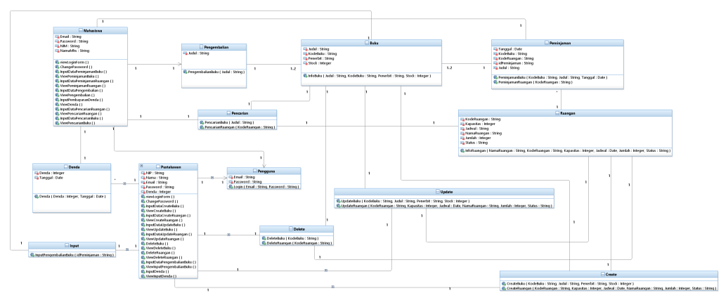

<https://drive.google.com/open?id=1M8HLJJofZybC1XNy-_ZR6HngIeUs_3Md>

## Algoritma/Query

Bagian ini hanya diisi untuk kerangka algoritma untuk method-method dari Cla**ss** yang dianggap cukup penting. Implementasi skeleton code juga sudah dapat dilakukan untuk kelas-kelas yang terdefinisi pada bahasa pemrograman tertentu. Boleh dibuat subbab per kelas.

Contoh:

Nama Kelas : Pengguna, Mahasiswa, Pustakawan

Nama Operasi : Login

Algoritma : (Algo-001)

Email = input

Password = input

If ( Select * from Mahasiswa where Email = Email and Password = Password != null) then

Begin

Session = login_mahasiswa

Show HalamanUtamaMahasiswa

End

Else if (Select * from Pustakawan where Email = Email and Password = Password != null) then

Begin

Session = login_pustkawan

Show HalamanUtamaPustakawan

End

Else

Output(“Email atau Password salah”)

End if

Query :

|  |  |  |
| --- | --- | --- |
| No Query | Query | Keterangan |
| Q-001 | Select * from mahasiswa where Email = Email and Password = Password != null | Mencari email dan password sesuai dengan inputan pengguna yang terdapat di tabel Mahasiswa |
| Q-002 | Select * from pustakawan where Email = Email and Password = Password != null | Mencari email dan password sesuai dengan inputan pengguna yang terdapat di tabel Pustakawan |

Contoh:

Nama Kelas : Peminjaman

Nama Operasi : Peminjaman buku, Peminjaman Ruangan

Algoritma : (Algo-002)

**Peminjaman Buku**

Kode = input

If ( Select * from Buku where Kode = KodeBuku != null AND stock != 0) then

Begin

Insert into Peminjaman values(idPeminjaman,NamaMhs,KodeBuku,Judul,Penerbit)

Update Buku set Stock=Stock-1 where Kode = KodeBuku

End

Else

Output(“Buku tidak ditemukan atau Stock Kosong”)

End if

**Peminjaman Ruangan**

Kode = input

If ( Select * from Ruangan where Kode = KodeRuangan != null AND Status=”Tersedia”) then

Begin

Update Ruangan set Status=”Booked” where Kode = KodeRuangan

End

Else

Output(“Ruangan tidak ditemukan atau Status Booked”)

End if

Query :

|  |  |  |
| --- | --- | --- |
| No Query | Query | Keterangan |
| Q-003 | Select * from Buku where Kode = KodeBuku != null AND stock != 0 | Mencari Buku yang sesuai inputan pengguna dan stock tidak kosong yang terdapat di tabel Buku |
| Q-004 | Insert into Peminjaman values(idPeminjaman,NamaMhs,KodeBuku,Judul,Penerbit) | Menginput data buku ke database peminjaman |
| Q-005 | Update Buku set Stock=Stock-1 where Kode = KodeBuku | Mengubah data stock buku |
| Q-006 | Select * from Ruangan where Kode = KodeRuangan != null AND Status=”Tersedia” | Mencari Ruangan yang sesuai inputan pengguna dan status ruangan tersedia |
| Q-007 | Update Ruangan set Status=”Booked” where Kode = KodeRuangan | Mengubah status ruangan menjadi booked |

Contoh:

Nama Kelas : Peminjaman

Nama Operasi : Peminjaman buku, Peminjaman Ruangan

Algoritma : (Algo-002)

**Peminjaman Buku**

Kode = input

If ( Select * from Buku where Kode = KodeBuku != null AND stock != 0) then

Begin

Insert into Peminjaman values(idPeminjaman,NamaMhs,KodeBuku,Judul,Penerbit)

Update Buku set Stock=Stock-1 where Kode = KodeBuku

End

Else

Output(“Buku tidak ditemukan atau Stock Kosong”)

End if

**Peminjaman Ruangan**

Kode = input

If ( Select * from Ruangan where Kode = KodeRuangan != null AND Status=”Tersedia”) then

Begin

Update Ruangan set Status=”Booked” where Kode = KodeRuangan

End

Else

Output(“Ruangan tidak ditemukan atau Status Booked”)

End if

Query :

|  |  |  |
| --- | --- | --- |
| No Query | Query | Keterangan |
| Q-003 | Select * from Buku where Kode = KodeBuku != null AND stock != 0 | Mencari Buku yang sesuai inputan pengguna dan stock tidak kosong yang terdapat di tabel Buku |
| Q-004 | Insert into Peminjaman values(idPeminjaman,NamaMhs,KodeBuku,Judul,Penerbit) | Menginput data buku ke database peminjaman |
| Q-005 | Update Buku set Stock=Stock-1 where Kode = KodeBuku | Mengubah data stock buku |
| Q-006 | Select * from Ruangan where Kode = KodeRuangan != null AND Status=”Tersedia” | Mencari Ruangan yang sesuai inputan pengguna dan status ruangan tersedia |
| Q-007 | Update Ruangan set Status=”Booked” where Kode = KodeRuangan | Mengubah status ruangan menjadi booked |

Contoh:

Nama Kelas : Pengembalian

Nama Operasi : Pengembalian Buku

Algoritma : (Algo-003)

**Pengembalian Buku**

Id = input

If ( Select * from Peminjaman where Id = idPeminjaman != null) then

Begin

Select * from Peminjaman where Id = idPeminjaman

Output(“Harap segera mengembalikan buku”)

End

Else

Output(“Kode peminjaman tidak ditemukan”)

End if

Query :

|  |  |  |
| --- | --- | --- |
| No Query | Query | Keterangan |
| Q-008 | Select * from Peminjaman where Id = idPeminjaman != null | Mencari Buku yang sesuai inputan pengguna |
| Q-009 | Select * from Peminjaman where Id = idPeminjaman | Menampilkan data sesuai input pengguna. |

Contoh:

Nama Kelas : Pencarian

Nama Operasi : Pencarian buku, Pencarian Ruangan

Algoritma : (Algo-004)

**Pencarian Buku**

judul = input

If ( Select * from Buku where judul = Judul != null ) then

Begin

Select * from Buku where judul = Judul

End

Else

Output(“Buku tidak ditemukan”)

End if

**Pencarian Ruangan**

Kode = input

If ( Select * from Ruangan where Kode = KodeRuangan != null) then

Begin

Select * from Ruangan where Kode = KodeRuangan

End

Else

Output(“Ruangan tidak ditemukan”)

End if

Query :

|  |  |  |
| --- | --- | --- |
| No Query | Query | Keterangan |
| Q-010 | Select * from Buku where judul = Judul != null | Mencari Buku yang sesuai inputan pengguna |
| Q-011 | Select * from Buku where judul = Judul | Menampilkan data Buku sesuai inputan pengguna |
| Q-012 | Select * from Ruangan where Kode = KodeRuangan != null | Mencari Ruangan yang sesuai inputan pengguna |
| Q-013 | Select * from Ruangan where Kode = KodeRuangan | Menampilkan data Ruangan sesuai inputan pengguna |

Contoh:

Nama Kelas : Denda

Nama Operasi : View Denda

Algoritma : (Algo-005)

**Pencarian Buku**

Id = input

If ( Select * from Denda where Id = idPeminjaman != null AND Denda != 0) then

Begin

Select * from Denda where Id = idPeminjaman

End

Else If ( Select * from Denda where Id = idPeminjaman != null AND Denda == 0) then

Begin

Output(“Anda tidak memiliki denda”)

End

Else

Output(“Id tidak ditemukan”)

End if

Query :

|  |  |  |
| --- | --- | --- |
| No Query | Query | Keterangan |
| Q-014 | Select * from Denda where Id = idPeminjaman != null AND Denda != 0 | Mencari denda sesuai inputan pengguna dan denda tidak kosong |
| Q-015 | Select * from Denda where Id = idPeminjaman | Menampilkan data Denda sesuai inputan pengguna |
| Q-016 | Select * from Denda where Id = idPeminjaman != null | Mencari denda sesuai inputan pengguna |

## Perancangan Antarmuka

Antarmuka : Login Pustakawan

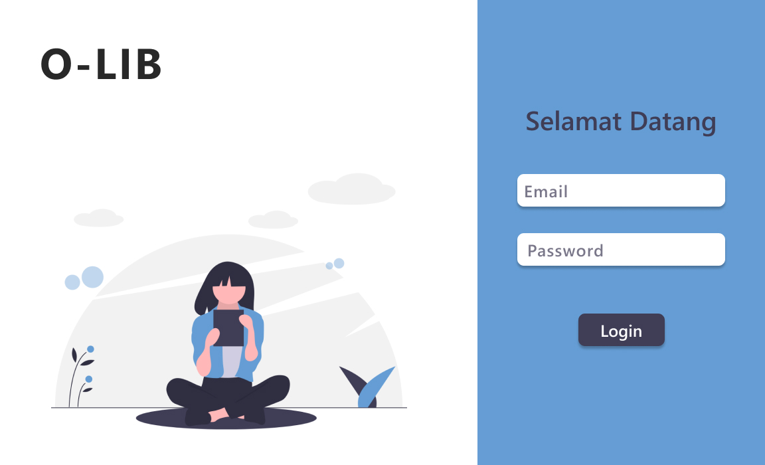

|  |  |  |  |
| --- | --- | --- | --- |
| **Id_Objek** | **Jenis** | **Nama** | **Keterangan** |
| Rectangle71 | Text Input | Email | Mengisi kotak teks dengan email |
| Rectangle72 | Text Input | Password | Mengisi kotak teks dengan password |
| Rectangle73 | Button | Login | Jika di klik akan melanjutkan ke halaman Pustakawan |

 Antarmuka : Login Mahasiswa

|  |  |  |  |
| --- | --- | --- | --- |
| **Id_Objek** | **Jenis** | **Nama** | **Keterangan** |
| Rectangle71 | Text Input | Email | Mengisi kotak teks dengan email |
| Rectangle72 | Text Input | Password | Mengisi kotak teks dengan password |
| Rectangle73 | Button | Login | Jika di klik akan melanjutkan ke halaman Mahasiswa |

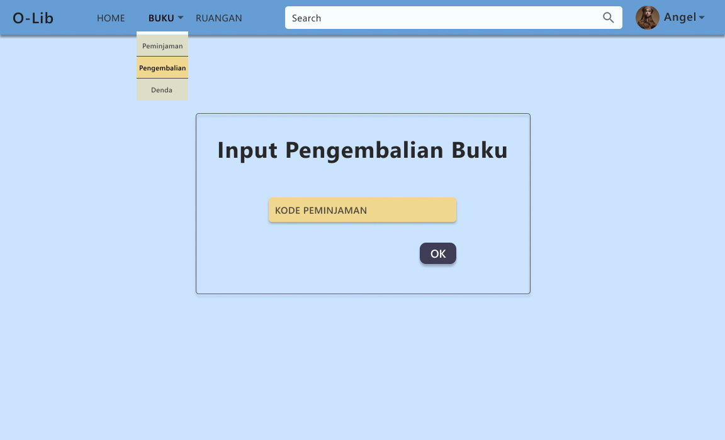 Antarmuka : Pengembalian Buku

|  |  |  |  |
| --- | --- | --- | --- |
| **Id_Objek** | **Jenis** | **Nama** | **Keterangan** |
| MBTN1 | Menu Button | Home | Jika diklik, akan melanjutkan ke halaman home |
| MBTN2 | Menu Button | Buku | Jika diklik, akan melanjutkan ke submenu buku |
| SMBTN1 | Menu Button | Peminjaman | Jika diklik, akan melanjutkan ke halaman peminjaman |
| SMBTN3 | Menu Button | Denda | Jika diklik, akan melanjutkan ke halaman denda |
| MBTN3 | Menu Button | Ruangan | Jika diklik, akan melanjutkan ke halaman ruangan |
| Rectangle86 | Text Input | Search | Jika diklik, akan bisa mengisi kotak text |
| Rectangle94 | Text Input | Kode Peminjaman | Jika diklik, akan bisa mengisi kotak text |
| Rectangle102 | Button | Ok | Jika diklik, akan menampilkan alert |

Antarmuka : Peminjaman Buku

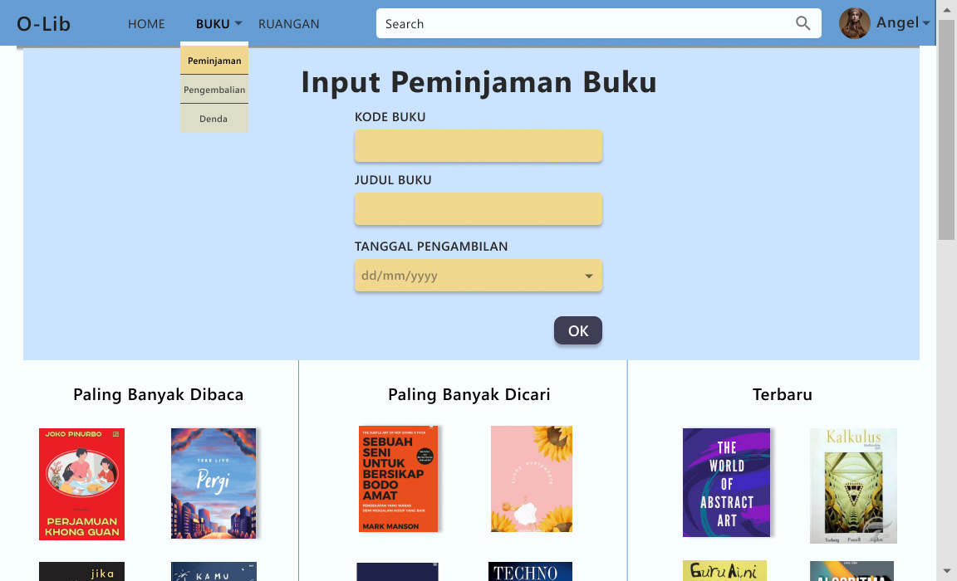

|  |  |  |  |
| --- | --- | --- | --- |
| **Id_Objek** | **Jenis** | **Nama** | **Keterangan** |
| MBTN1 | Menu Button | Home | Jika di klik akan melanjutkan ke halaman Home |
| MBTN2 | Menu Button | Buku | Jika di klik akan melanjutkan ke sub menu Buku |
| MBTN3 | Menu Button | Ruangan | Jika di klik akan melanjutkan ke m Ruangan |
| SMBTN2 | Menu Button | Pengembalian | Jika di klik akan melanjutkan ke halaman Pengembalian |
| SMBTN3 | Menu Button | Denda | Jika di klik akan melanjutkan ke halaman Denda |
| Rectangle86 | Text Input | Search | Jika di klik akan mengisi kotak teks |
| Rectangle94 | Text Input | Kode Buku | Mengisi kotak teks dengan kode buku |
| Rectangle101 | Text Input | Judul Buku | Mengisi kotak teks dengan judul buku |
| DATE1 | Date Chooser | Tanggal Pengambilan | Memilih tanggal dimana melakukan pengambilan buku |
| Rectangle74 | Button | OK | Jika di klik akan menampilkan allert |

Antarmuka : Peminjaman Ruangan

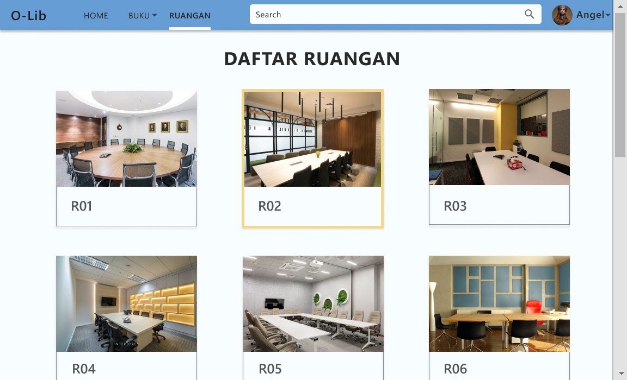

|  |  |  |  |
| --- | --- | --- | --- |
| **Id_Objek** | **Jenis** | **Nama** | **Keterangan** |
| MBTN1 | Menu Button | Home | Jika diklik, akan melanjutkan ke halaman home |
| MBTN2 | Menu Button | Buku | Jika diklik, akan melanjutkan ke submenu buku |
| Rectangle60 | Text Input | Search | Jika diklik, akan bisa mengisi kotak text |
| Rectangle51 | Text Input | Kode Peminjaman | Jika diklik, akan melanjutkan ke halaman peminjaman ruangan |
| Rectangle93 | Text Input | Kode Peminjaman | Jika diklik, akan melanjutkan ke halaman peminjaman ruangan |
| Rectangle67 | Text Input | Kode Peminjaman | Jika diklik, akan melanjutkan ke halaman peminjaman ruangan |
| Rectangle65 | Text Input | Kode Peminjaman | Jika diklik, akan melanjutkan ke halaman peminjaman ruangan |
| Rectangle69 | Text Input | Kode Peminjaman | Jika diklik, akan melanjutkan ke halaman peminjaman ruangan |
| Rectangle72 | Text Input | Kode Peminjaman | Jika diklik, akan melanjutkan ke halaman peminjaman ruangan |

Antarmuka : Pencarian Buku

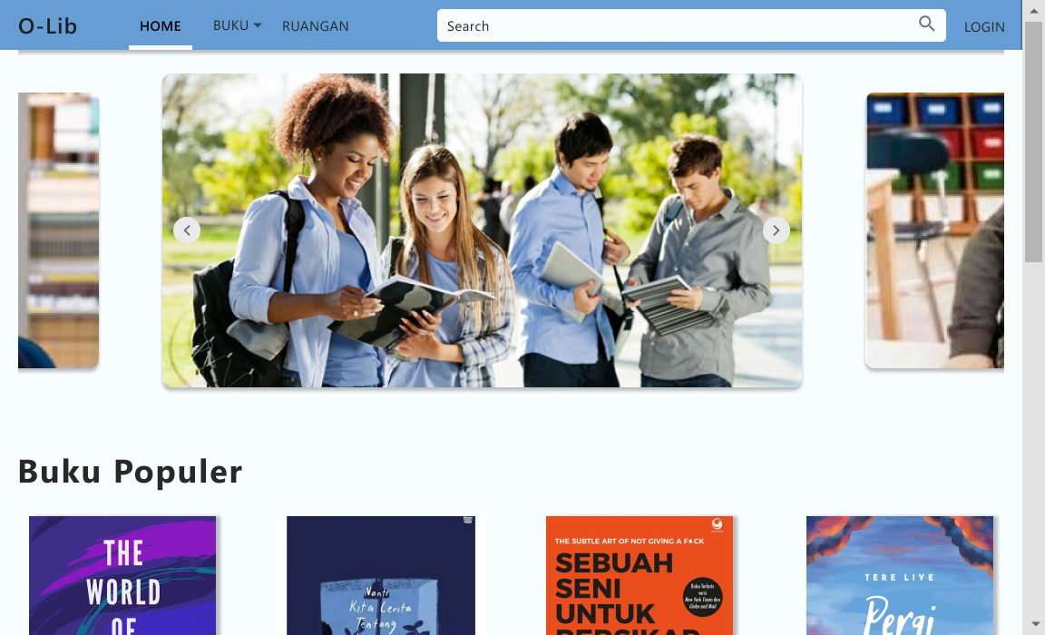

|  |  |  |  |
| --- | --- | --- | --- |
| **Id_Objek** | **Jenis** | **Nama** | **Keterangan** |
| MBTN3 | Menu Button | Ruangan | Jika diklik, akan melanjutkan ke halaman ruangan |
| MBTN2 | Menu Button | Buku | Jika diklik, akan melanjutkan ke submenu buku |
| Rectangle60 | Text Input | Search | Jika diklik, akan bisa mengisi kotak text |

Antarmuka : Pencarian Ruangan



|  |  |  |  |
| --- | --- | --- | --- |
| **Id_Objek** | **Jenis** | **Nama** | **Keterangan** |
| MBTN3 | Menu Button | Ruangan | Jika diklik, akan melanjutkan ke halaman ruangan |
| MBTN2 | Menu Button | Buku | Jika diklik, akan melanjutkan ke submenu buku |
| Rectangle60 | Text Input | Search | Jika diklik, akan bisa mengisi kotak text |

Antarmuka : Denda

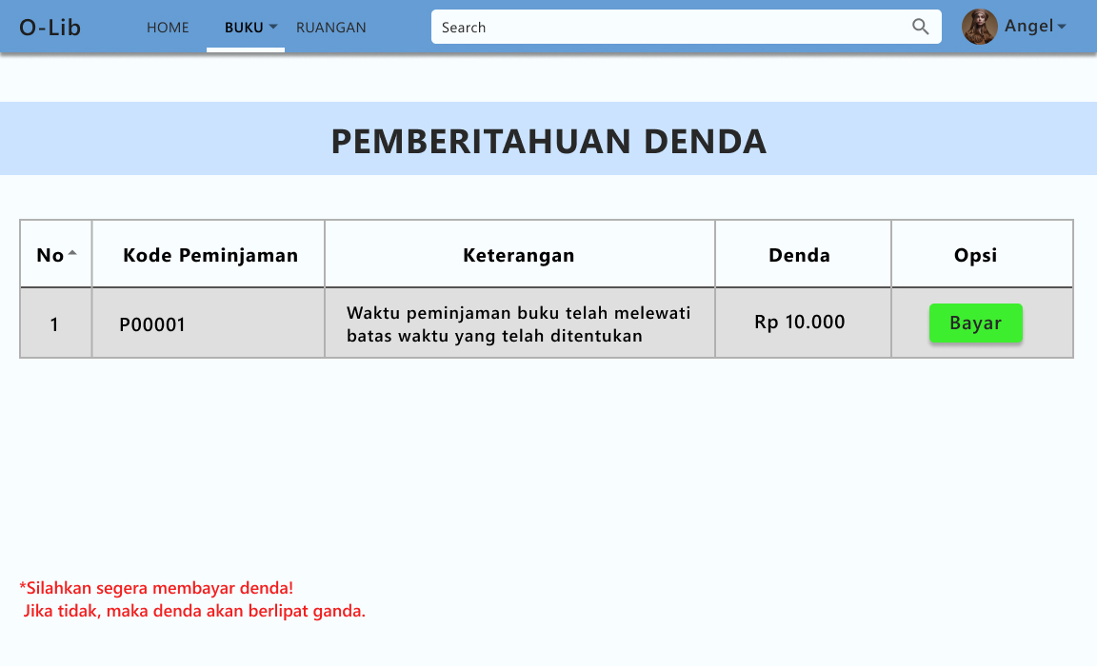

|  |  |  |  |
| --- | --- | --- | --- |
| **Id_Objek** | **Jenis** | **Nama** | **Keterangan** |
| MBTN1 | Menu Button | Home | Jika di klik akan melanjutkan ke halaman Home |
| MBTN2 | Menu Button | Buku | Jika di klik akan melanjutkan ke sub menu Buku |
| MBTN3 | Menu Button | Ruangan | Jika di klik akan melanjutkan ke halaman Ruangan |
| Rectangle86 | Text Input | Search | Jika di klik akan mengisi kotak teks |
| TBL1 | Table | Pemberitahuan Denda | Akan menampilkan table Pemberitahuan Denda yang tersimpan pada database |
| Rectangle126 | Button | Bayar | Jika di klik akan melanjutkan ke halaman pembayaran |

Antarmuka : Pengelolaan

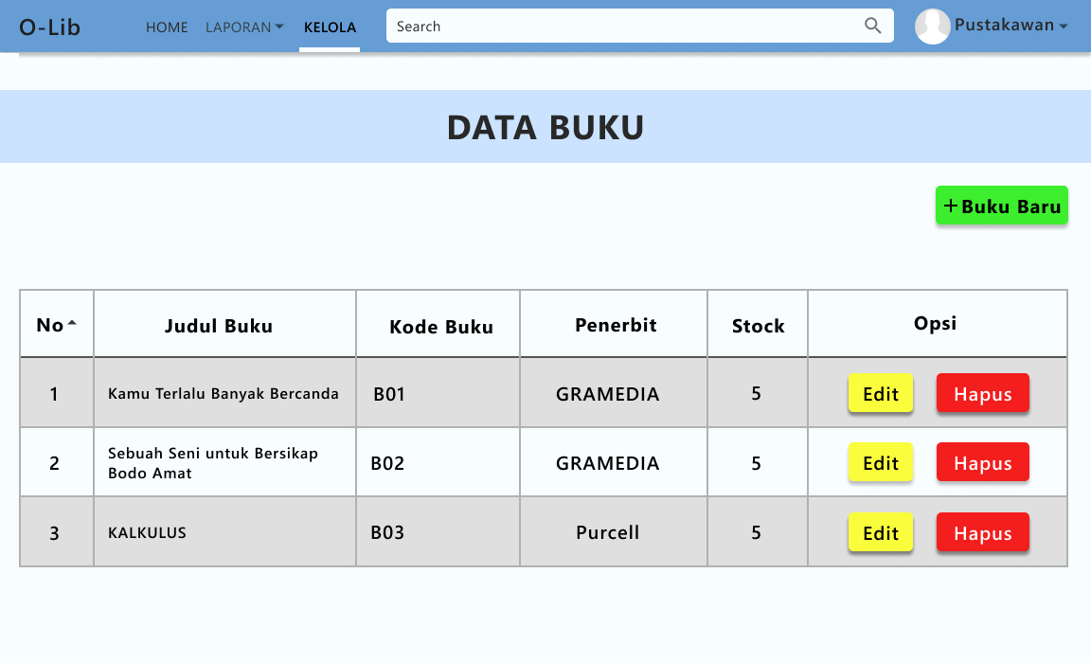

|  |  |  |  |
| --- | --- | --- | --- |
| **Id_Objek** | **Jenis** | **Nama** | **Keterangan** |
| MBTN1 | Menu Button | Home | Jika diklik, akan melanjutkan ke halaman home |
| MBTN2 | Menu Button | Laporan | Jika diklik, akan melanjutkan ke submenu laporan |
| TBL2 | Table | Data Buku | Jika diklik, akan menampilkan table yang tersimpan dalam database |
| Rectangle 104 | Button | Buku Baru | Jika diklik, akan melanjutkan ke halaman input data buku |
| Rectangle 117 | Button | Edit | Jika diklik, akan melanjutkan ke halaman edit data buku |
| Rectangle 116 | Button | Hapus | Jika diklik, akan menampilkan alert |

Antarmuka : Laporan

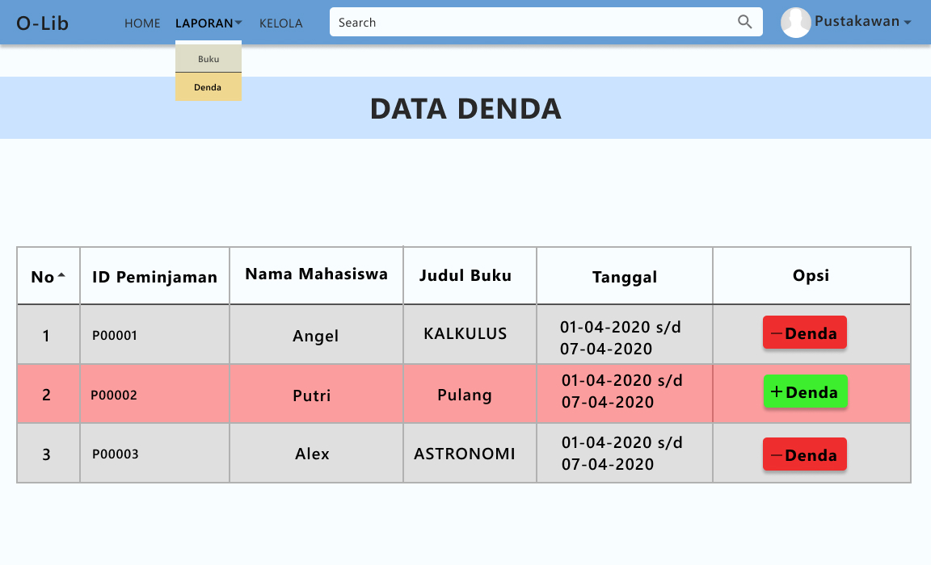

|  |  |  |  |
| --- | --- | --- | --- |
| **Id_Objek** | **Jenis** | **Nama** | **Keterangan** |
| MBTN1 | Menu Button | Home | Jika di klik akan melanjutkan ke halaman Home |
| MBTN4 | Menu Button | Laporan | Jika di klik akan melanjutkan ke sub menu Laporan |
| MBTN5 | Menu Button | Kelola | Jika di klik akan melanjutkan ke halaman Kelola |
| Rectangle86 | Text Input | Search | Jika di klik akan mengisi kotak teks |
| TBL3 | Table | Data Denda | Akan menampilkan table Datan Denda yang tersimpan pada database |
| Rectangle121 | Button | -Denda | Jika di klik akan menghapus denda |
| Rectangle120 | Button | +Denda | Jika di klik akan melanjutkan ke form input denda buku |
| Rectangle122 | Button | -Denda | Jika di klik akan menghapus denda |

## Perancangan Representasi Persistensi Kelas

Bagian ini diisi dengan rancangan skema basisdata dan traceability-nya terhadap kelas entity. (PEMBUATAN SKEMA RELASI)

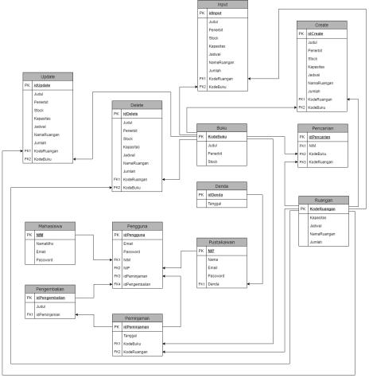

# Matriks Kerunutan

Mapping use case dengan kelas-kelas terkait

|  |  |  |
| --- | --- | --- |
| **Requirement** | **Usecase Terkait** | **Kelas** |
| FR-01(Login Pustakawan) | Login Pustakawan | Pengguna, Pustakawan |
| FR-02(Login Mahasiswa) | Login Mahasiswa | Pengguna, Mahasiswa |
| FR-03(Pengembalian) | Pengembalian | Pengguna, Mahasiswa, Pengembalian, Buku |
| FR-04(Peminjaman Buku) | Peminjaman Buku | Pengguna, Mahasiswa, Peminjaman, Buku |
| FR-05(Peminjaman Ruangan) | Peminjaman Ruangan | Pengguna, Mahasiswa, Peminjaman, Ruangan |
| FR-06(Pencarian Buku) | Pencarian Buku | Mahasiswa, Pencarian, Buku |
| FR-07(Pencarian Ruangan) | Pencarian Ruangan | Mahasiswa, Pencarian, Ruangan |
| FR-08(Denda) | Denda | Pengguna, Mahasiswa, Denda |
| FR-09(Pengelolaan) | Pengelolaan | Pengguna, Pustakawan, Create, Update, Delete, Buku, Ruangan |
| FR-10(Laporan) | Laporan | Pengguna, Pustakawan, Input, Denda, Buku |

# 